НОД с использованием ЭОР для подготовительной группы
«Ходит капелька по кругу»
Интеграция образовательных областей
«Познание» - познакомить детей с круговоротом воды в природе, уточнить значение воды для всего живого, формировать систему знаний о воде ее признаках, свойствах;
«Коммуникация»- формирование словаря (испаряется, просачивается, круговорот);
«Социализация»- формирование умения работать в коллективе.
Методы и приёмы:
Наглядный (схемы, символы) мультимедийная презентация.
Практический (опыты); составление сказки по моделям « Ходит капелька по кругу».
Словесный (беседы, рассказ воспитателя, вопросы поискового характера).
Предварительная работа:
Чтение рассказов, сказок познавательного характера.
Опыты: «Свойства воды», «Живая вода», «Зависимость таяния снега от температуры» (снег быстро тает, если лить на него горячую воду).
Беседы на тему: «Оттепель», «Почему появляются облака?», «Как путешествует снежинка», «Откуда вода в колодце?».
Оборудование и материалы:
Раздаточный материал:
Инвентарь для опытов: стаканы с землёй, пустые стаканы, стаканы с водой (по количеству детей).
Картинки - модели « Как капелька путешествует»
Эмблемы по количеству детей с изображением дождинок и снежинок.
Счетный материал (карточки с изображением полных и пустых банок).
Демонстрационный материал:
Термос с горячей водой, стекло, промокательная бумага (салфетка).
ИКТ средства.
На проекционном экране - 1 слайд

Логика образовательной деятельности
Дети с воспитателем входят в зал.
Воспитатель: Ребята сделаем круг и поприветствуем друг друга.
Приветствие: «Мы живём все на планете, называется Земля, и живут на той планете наши лучшие друзья».
Воспитатель: Хочу я вам дети сказку рассказать. Слушайте внимательно…
Сказка
Жил на белом свете Водяной, не простой, а самый главный. Водой руководил и неглавными водяными командовал. Решил он как-то раз проверить, вся ли вода в его царстве на месте. Недоверчивый он был, подозрительный. Боялся все, что вдруг вся вода пропадет.
Воспитатель: Ребята, а если вся вода пропадет? что будет?
(подвести детей к выводу, что без воды не будет жизни на земле, ничего не останется одна пустыня).
Надел главный Водяной очки, взял для точности счеты и стал воду из полной банки в пустые переливать. Как не считает, а воды не хватает, часть воды драгоценной от последнего дождя пропала. Ничего Водяной понять не может. Куда вода подевалась? Может, испарилась? А может сквозь землю провалилась? Нигде ни проливалась нигде, ни появлялась. Но куда-то же она подевалась?
Воспитатель: Ребята, а вы как думаете, где может быть потерянная вода?
(гипотезы детей)
Воспитатель: Нужно во всем этом разобраться. Ведь не шуточное дело - вода пропала! Нужно Водяному помочь найти пропавшую водичку. Делать то, что будем? (предложения детей)
1 этап. Проблема практики:
Воспитатель: Отправимся мы с вами в сказку и там, на месте во всем разберемся. Вы согласны? Тогда вперед! Превратимся мы все в капельки, и спустимся в этот волшебный колодец. (на проекционном экране - 1 слайд включить звук)
2 этап. Ритуал входа в сказку: «Волшебный колодец» (дети перешагивают через обруч).
В сказке:
На проекторе анимированное изображение подводного царства
(на проекционном экране- 2 слайд)
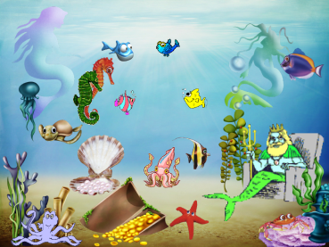
Воспитатель: Вот мы с вами в сказке, а в сказке могут происходить любые чудеса.
Смотрите, а Водяной, то какой, грустный - прегрустный сидит. Будем ему помогать воду потерянную искать и первым делом нужно нам выяснить, может ли вода испаряться.
3 этап. Решение проблемы:
Опыт №1 - испарение воды
Воспитатель: Ребята смотрите что там, на камушке стоит, скатертью волшебной прикрыто (дети поднимают скатерть, там термос). Ух ты! Откуда здесь термосу взяться? Наверное, Водяной нам помогает. Интересно, а что же в нем может быть? Сейчас откроем и проверим.
Дети! Это термос и значит в нем что- то горячее. Вы сможете его сами открыть? (дети) Правильно! Дети самостоятельно термос не должны открывать. Это могут делать только взрослые.
Вы позволите мне его открыть?
(Воспитатель открывает термос, чтобы дети увидели пар).
Воспитатель: А что это выходит из термоса? (дети отвечают)
Откуда пар в термосе? (дети отвечают)
(Вода при нагревании превратилась в пар)
Опыт №2 капли на зеркале.
Воспитатель: А вдруг это не вода? У меня есть один способ это проверить.
(Воспитатель подносит к струе пара зеркало, держит некоторое время над паром, предлагает детям проверить, потрогать капли воды на зеркале)
Воспитатель: Точно! Капельки воды. Значит в термосе вода.
Горячая вода испаряется, в пар превращается.
Выходит, может вода испаряться?
Воспитатель: Как вы думаете, во что превращается пар, когда поднимается вверх? (гипотезы детей)
Воспитатель: Ребята давайте представим, что мы стали облаками и легко парим по небу (физминутка «Капельки-дождинки»)
(на проекционном экране- 3 слайд включить звук)
Звучит аудио запись минус «Белые кораблики» дети двигаются по залу, выполняя движения.
Воспитатель сопровождает текстом:
Облака парят легкие воздушные. Подул ветер-ветерок. Холодно-холодно. Облака собираются все в кучку и превратились в большую тучку.
Капелькам-дождинкам скучно в тучке сидеть хотят они на мир посмотреть.
Из тучки идет дождик поливает цветочки и грибочки
(на проекционном экране - 4 слайд)
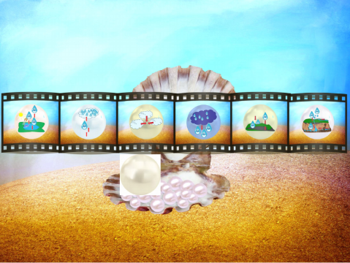
Воспитатель: Ребята! Пока мы с вами облаками по небу летали, Водяной зря время не теряет, да и нас подгоняет. Не терпится ему поскорей узнать, где его водица. Вот он нам и стаканчики с землей доставил, хочет узнать может ли вода сквозь землю просочиться. Сейчас мы это с вами проверим.
Опыт №3 (с землей)
Воспитатель: Подходите к столу. У нас на столе стаканчики с землей и стаканчики с водой. Польем землю водой. Смотрим, что же получается?
что происходит? вода просачивается и земля становится влажной
(одновременно дети с воспитателем поливают землю)
Воспитатель: Ну и как? может вода сквозь землю просочиться?
(дети отвечают)
Воспитатель: Вода сквозь землю просочилась. А дальше что? Так там под землей и останется?
(гипотезы детей)
Воспитатель: Ребята! Мне рыбка проплывающая намекнула к этой раковине приглядеться, она не простая, а волшебная, там скрыта какая-то тайна (нажать на раковину и раковина увеличивается). Смотрите, какая большая жемчужина, да это же настоящая сказочная скрытая подводная фотокамера
(нажать на жемчужину она увеличивается). Все сняла, что с водой происходило. Целый фильм получился.
Сейчас мы с вами его посмотрим. Но сначала давайте договоримся – водить глазками за движущимися капельками воды и очень внимательно слушать.
(Мультимедийная зрительная гимнастика «Ходит капелька по кругу»)
(на проекционном экране- 6 слайд включить звук, затем кликнуть мышкой) 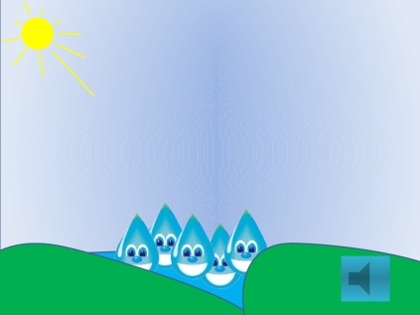
Воспитатель:
Солнышко греет, вода нагревается, из реки испаряется, паром вверх поднимается.
В облака собирается (слайд 7)
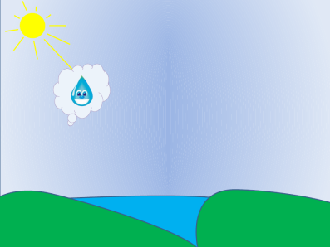
Облака по небу плывут. Легкие воздушные ( слайд 8)
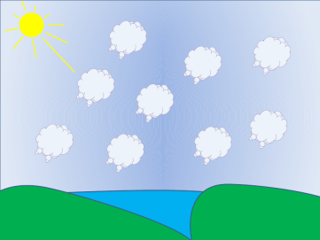
Ветерок их подгоняет (слайд 9)
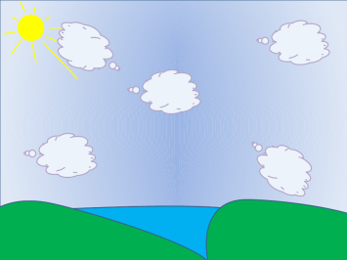
Облака в тучку собираются.(слайд 10)
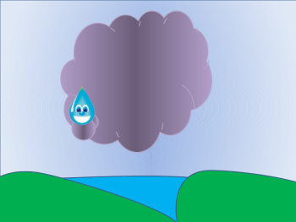
Тучка дождик несет (слайд 11)
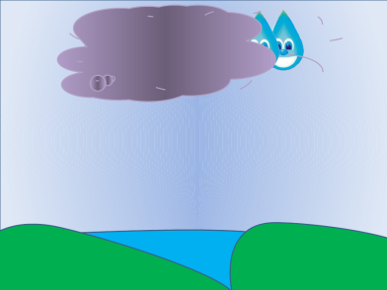
А как станет тяжело нести, на землю прольет (слайд 12) 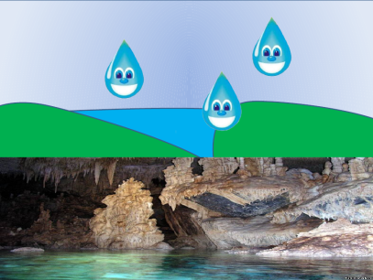
Дождинки все польют и цветочки, и грибочки, а самые любопытные капельки сквозь землю просочатся (слайд 13)
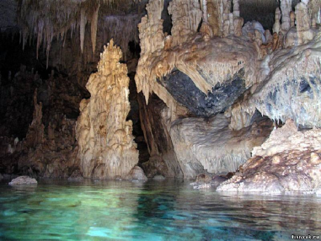
В реки подземные попадут и потекут не спеша.
А как к земле пробьются, родником обернутся (слайд 14) 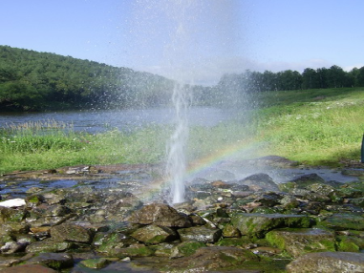
Ручейками по земле потекут (слайд 15)
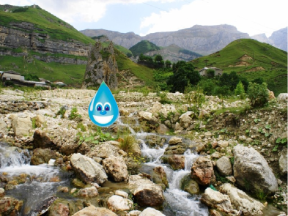
А ручейки в озёра, реки впадают (слайд 16)
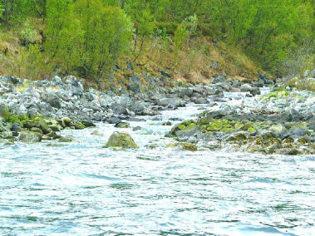
Погуляет капелька, попутешествует по кругу да к Водяному вернется (слайд 17)
А путешествие такое круговоротом называется. Кружится капелька по кругу как белка в колесе
(на проекционном экране - 20 слайд)
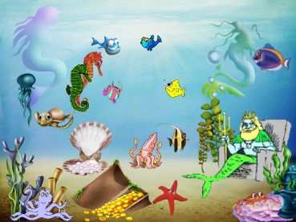
Воспитатель: Ребята как вы думаете, нашли мы пропавшую воду?
(дети отвечают)
Осталось только отчет для Водяного составить, куда вода девается.
Воспитатель:
Будем работать в командах:
Рассчитайтесь на снежинки-дождинки. (дети делятся на команды)
Воспитатель: Смотрите, какие красивые конверты в раковине волшебной были.
Проходите каждая команда за свой стол. (Воспитатель дает конверты с заданием)
Воспитатель: Интересно, что в этих конвертах? Доставайте, посмотрим, что нам Жемчужина подарила.
Ух ты! С таким материалом любой отчет можно подготовить.
Смотрите внимательно на схеме номера стоят, выкладывайте последовательно, как капелька ходит по кругу. Не запутайтесь
(дети работают в командах, воспитатель подходит по очереди к столу, при надобности, задаю наводящий вопрос, подвожу к последовательности).
Воспитатель: Прекрасно все получилось, осталось только наклеить да Водяному подарить (дети наклеивают)
Воспитатель: А как вы думаете, мы нашли пропавшую воду?
(ответы детей)
Давайте и Водяного успокоим. Расскажем ему, что мы узнали. Что вода на месте не сидит, а по кругу путешествует (дети говорят теплые слова Водяному)
Воспитатель: Не грусти больше Водяной и не переживай никуда твоя вода не денется, попутешествует, пробежит по кругу, да к тебе же и вернется.
Воспитатель: Ребята! Водяной очень рад вашим отчетам, больше никогда воду не потеряет.
Мы неплохо потрудились, воду пропавшую нашли. Водяному помогли! А сейчас детвора нам в обратный путь пора!
(на проекционном экране- 1 слайд включить звук)
4 этап. Ритуал выхода из сказки: «Волшебный колодец» (дети перешагивают через обруч).
5 этап. Рефлексия:
Воспитатель:
Ребята у нас с вами получилось помочь Водяному?
Мы готовы всегда прийти на помощь другим?
У кого сейчас хорошее настроение? Тот весело хлопает и дружно топает!

